МИНОБРНАУКИ РОССИИ
Санкт-Петербургский государственный
электротехнический университет
«ЛЭТИ» им. В.И. Ульянова (Ленина)
Кафедра информационных систем

Курсовая РАБОТА
по дисциплине «Программирование»
Тема: АВЛ-дерево

Студент гр. 5372 |  | Уланов С. Е.
Преподаватель |  | Глущенко А. Г.

Санкт-Петербург
2026

Аннотация
В данном курсовой работе разработана программа для создания и исследования сбалансированных АВЛ-деревьев. Реализованы алгоритмы автоматического формирования дерева случайными числами и ручного ввода элементов через консоль с динамическим определением их количества. Программа поддерживает вывод дерева в консоль, а также операции вставки, удаления, поиска элементов и проверки сбалансированности. Дополнительно реализован модуль автоматической генерации вариантов практических заданий с выводом кратких и развернутых ответов в отдельные файлы. Результаты тестирования подтвердили высокую эффективность АВЛ-деревьев при работе с динамическими данными и корректность выполнения всех установленных требований.

Summary
This coursework develops software for creating and analyzing balanced AVL trees. Algorithms for automatically generating a tree using random numbers and manually entering elements via the console with dynamically determining their number are implemented. The program supports visualization of the tree structure in the console interface, as well as operations such as insertion, deletion, element search, and balance checking. Additionally, a module for automatically generating practical assignments was implemented, with short and detailed answers output to separate files. Testing results confirmed the high efficiency of AVL trees when working with dynamic data and the correct fulfillment of all established requirements.
содержание

 | ВВЕДЕНИЕ | 5
 | ОСНОВНЫЕ ТЕОРЕТИЧЕСКИЕ ПОЛОЖЕНИЯ  ВЫПОЛНЕНИЕ РАБОТЫ | 6  12
 | ЗАКЛЮЧЕНИЕ | 18
 | СПИСОК ИСПОЛЬЗОВАННЫХ ИСТОЧНИКОВ | 19
 | ПРИЛОЖЕНИЕ А. | 20

введение
Цель работы: Изучение свойств, принципов организации и алгоритмов функционирования сбалансированных АВЛ-деревьев, а также практическая реализация и анализ эффективности данной структуры данных.

Основные задачи:
- Реализовать алгоритмы формирования АВЛ-деревьев двумя способами (автоматическая генерация случайных чисел от -99 до 99 и ручной ввод массива данных).
- Разработать вывод АВЛ-дерева в консоль.
- Реализовать базовые операции (вставка, удаление, поиск, проверка на сбалансированность) и программные инструменты для измерения времени их выполнения.
- Разработать генератор индивидуальных практических заданий по АВЛ-деревьям с автоматическим формированием файлов условий, кратких ответов и развернутых решений.

ОСНОВНЫЕ ТЕОРЕТИЧЕСКИЕ ПОЛОЖЕНИЯ
Понятие АВЛ-дерева
Сбалансированным называется такое двоичное дерево поиска, в котором высота каждого из поддеревьев, имеющих общий корень, отличается не более чем на некоторую константу, и при этом выполняются условия, характерные для двоичного дерева.
АВЛ-дерево – сбалансированное двоичное дерево поиска с константой отличия, равной 1. Для узлов АВЛ-дерева определен коэффициент сбалансированности. Это разность высот правого и левого поддеревьев, принимающая одно значения из множества {–1, 0, 1}. Вместо привычных значений узла отображены соответствующие коэффициенты сбалансированности.
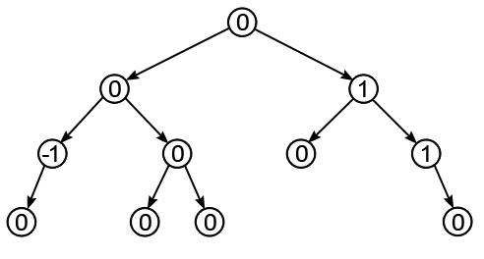
Отличительной особенностью сбалансированного дерева является эффективность в обработке. Действительно, ведь максимальное количество шагов, которое необходимо для обнаружения нужного узла, равно количеству уровней самого бинарного дерева поиска.
Так как поддеревья практически симметричны, высота дерева сводится к оптимальному минимуму. Это позволяет ускорить поиск, что сказывается на общей производительности.
Для АВЛ-деревьев определены следующие основные операции:
1) Добавление узла в дерево;
2) Поиск по дереву;
3) Удаление узла;
4) Балансировка дерева.

Балансировка АВЛ-дерева
В процессе обработки АВЛ-дерева балансировка может нарушиться, тогда потребуется осуществить операцию балансировки. Если после выполнения операций вставки или удаления коэффициент сбалансированности какого-либо узла АВЛ-дерева становиться равен 2, то необходимо выполнить операцию балансировки.
Операция балансировки осуществляется путем поворота узлов (изменения связей в поддереве). Вращения не меняют свойств бинарного дерева поиска. Различают несколько типов вращения:
- Малый правый поворот;
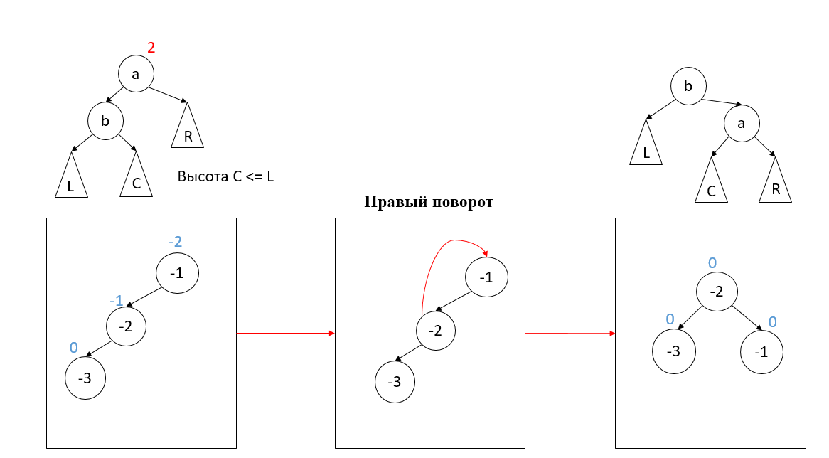
- Большой правый поворот;
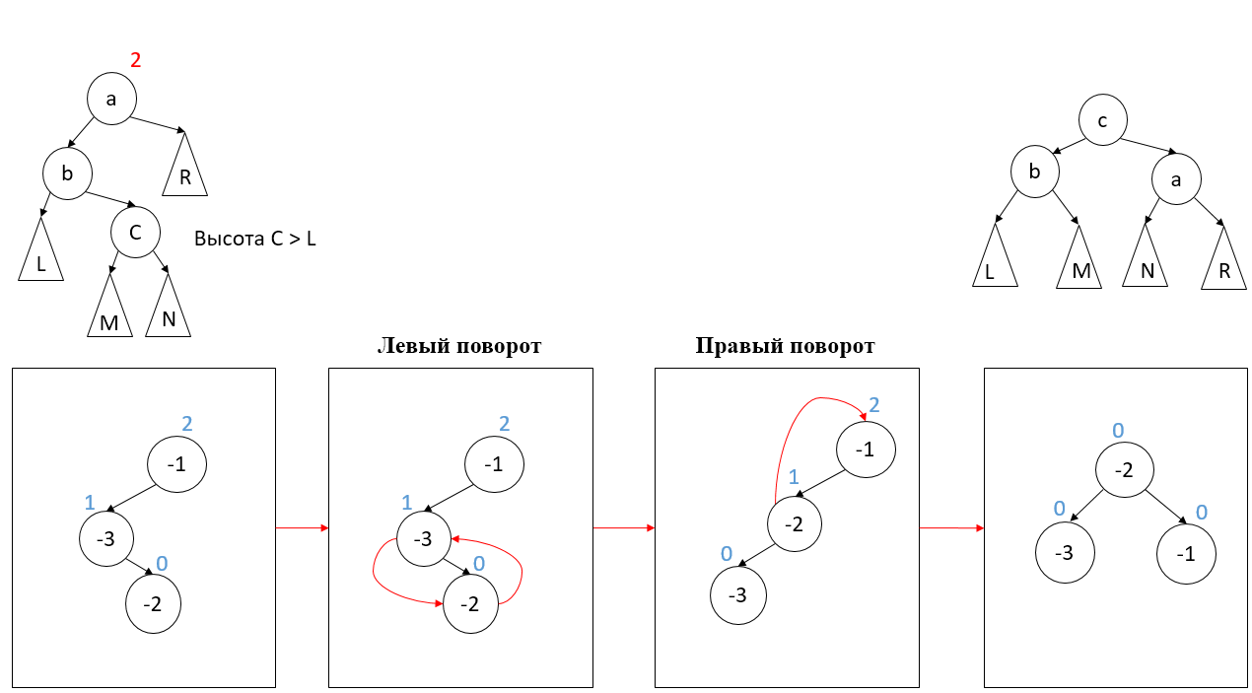
- Малый левый поворот;
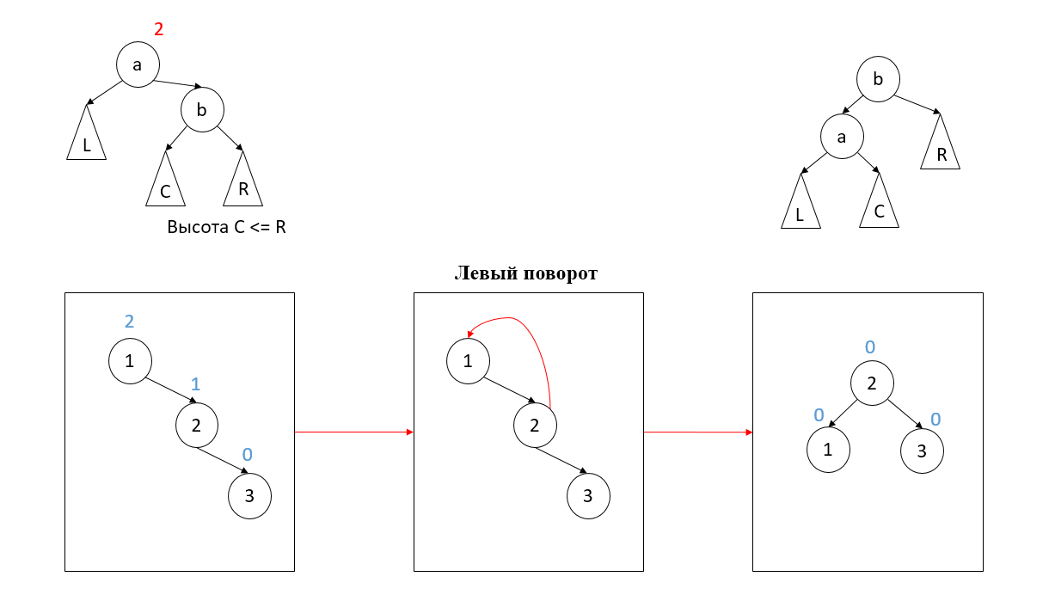
- Большой левый поворот.
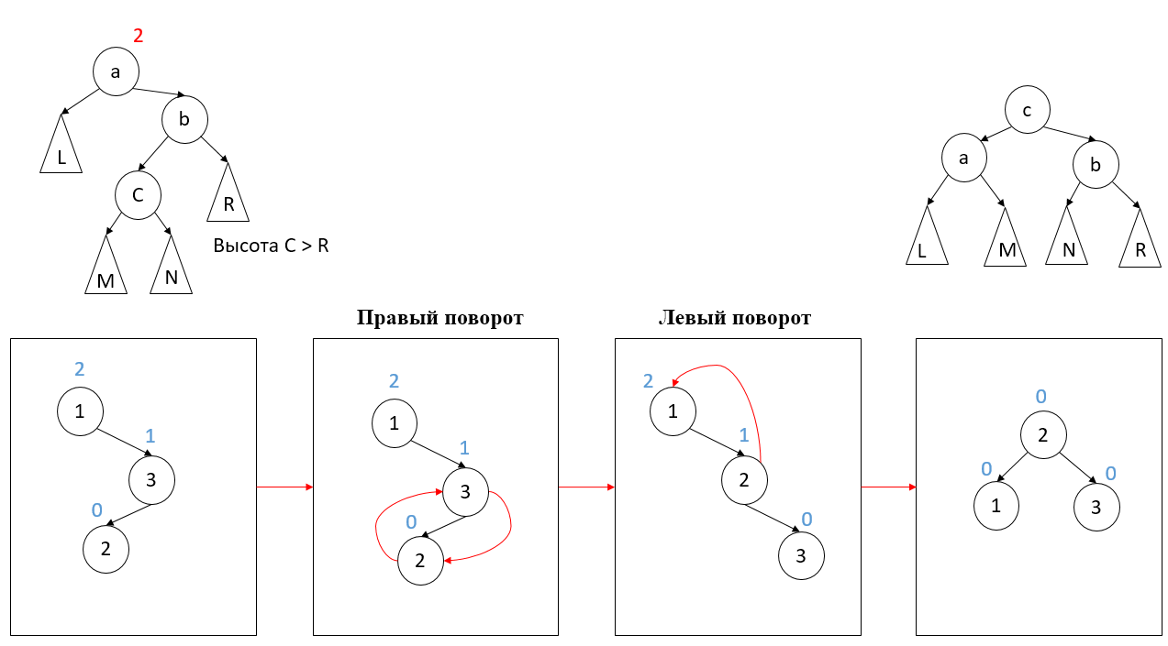

Оба типа больших поворотов являются комбинацией малых вращений (право-левым или лево-правым поворотом).
Возможны два случая нарушения сбалансированности. Один из них исправляется малым правым и малым левым поворотами, другой – большим правым и большим левым поворотами.
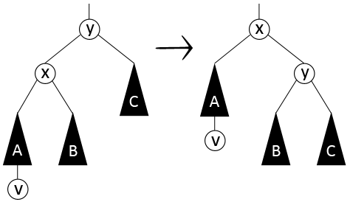
Здесь "x" и "y" – узлы, а "a" , "b" , "c" – поддеревья. После добавления к поддереву "а" узла "v" , баланс нарушиться и потребуется балансировка. Она осуществляется правым поворотом у узла "y". Малый левый поворот выполняется симметрично малому правому.
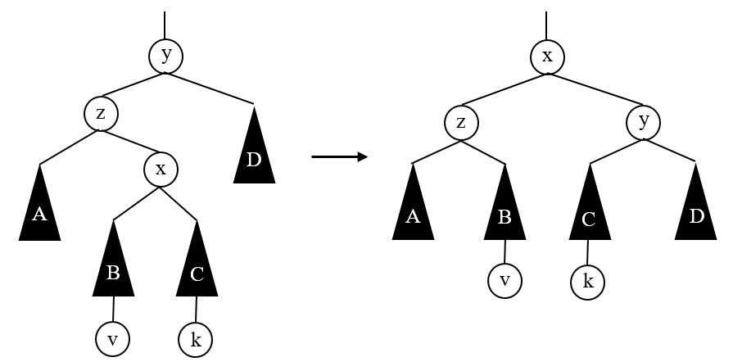

Вставка узлов в поддерево A или D не нарушит сбалансированности, но добавление их в B или С приведет к необходимости произвести балансировку большими поворотами. Большое левое вращение выполняется симметрично большому правому.

Добавление и удаление узлов
Операция вставки нового узла в АВЛ-дерево выполняется рекурсивно. По ключу данного узла производится поиск места вставки: спускаясь по дереву вниз, алгоритм сравнивает ключ добавляемого узла со встречающимися ключами, далее происходит вставка нового элемента.
По возвращению из рекурсии выполняется балансировка. Для осуществления балансировки следует знать, с каким из рассмотренных ранее случаев дисбаланса имеется дело.
Именно поэтому процесс вставки узла в АВЛ-дерево отличается от добавления узла в обычное бинарное дерево. Общий алгоритм выглядит следующим образом:
- Поиск места, где должен будет находиться новый узел;
- Добавление узла в дерево на найденную позицию;
- Перерасчет коэффициентов сбалансированности для узлов, находящихся выше добавленного узла;
- Если дерево стало несбалансированным, то необходимо выполнить балансировку.
Удаление узла из АВЛ-дерева сложнее аналогичной операции для простого двоичного дерева и включает в себя следующие этапы:
- Поиск узла, который требуется удалить (в процессе поиска запоминаются пройденные узлы для выполнения последующей балансировки);
- Удаление искомого узла и обновление списка пройденных узлов;
- выполнение балансировки и перерасчет коэффициентов сбалансированности.

ВЫПОЛНЕНИЕ РАБОТЫ
Код программы представлен в приложении A.

главное меню
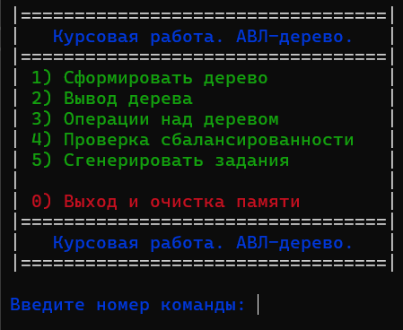
При запуске программа выводит меню с выбором задания/команды.

Формирование дерева
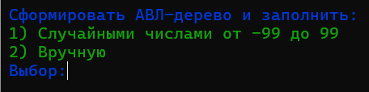
Выбор способа формирования.

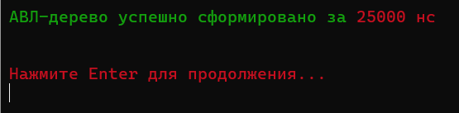
После создания дерева выводится время формирования.

Вывод дерева
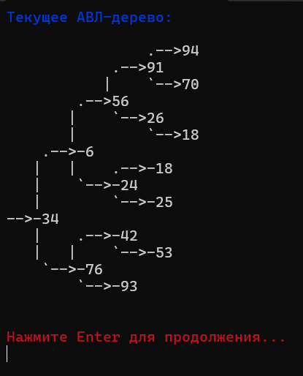
Вывод текущего дерева в консоль

Операции над деревом
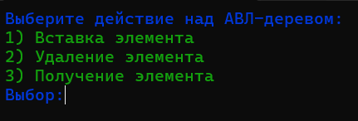
Выбор операции над деревом

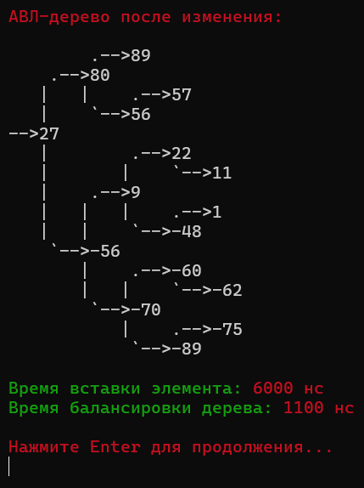
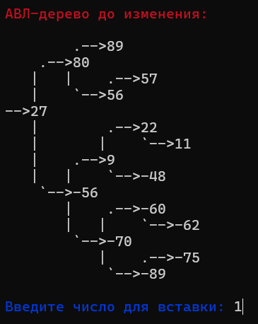

В

Вставка элемента

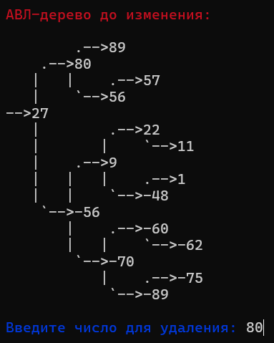
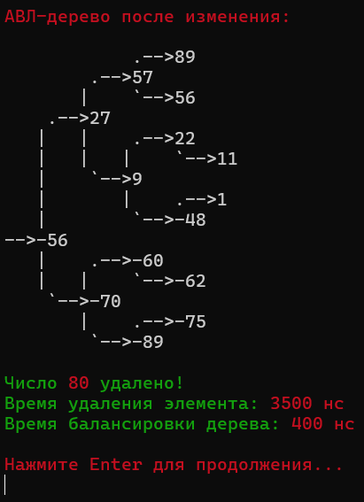

Удаление элемента

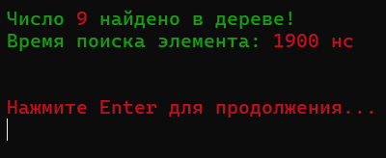
Поиск элемента

Проверка сбалансированности
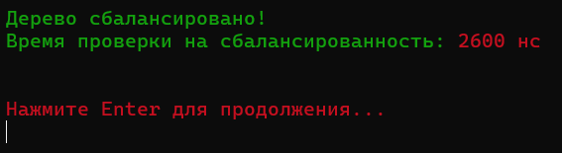
Проверка на сбалансированность и затраченное на это время

Генерация заданий
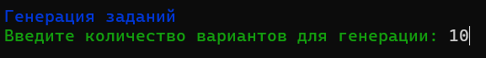
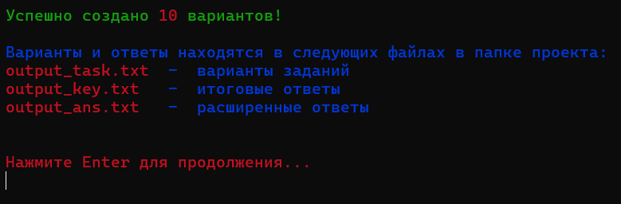
Генерация вариантов с заданиями. Программа создаёт 3 файла формата .txt в папке проекта.

Пример варианта:
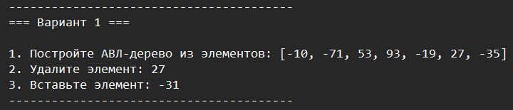

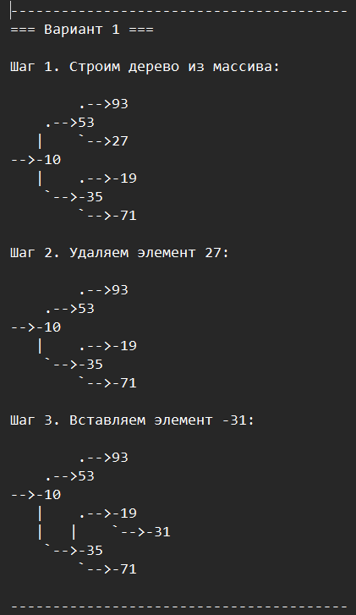
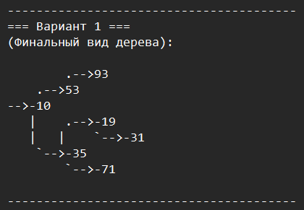

заключение
В ходе выполнения курсовой работы были полностью достигнуты поставленные цели. Изучены теоретические основы организации сбалансированных деревьев и особенности их практического применения.
Разработано программное обеспечение, поддерживающее автоматическое и ручное формирование АВЛ-дерева, его графический вывод в консоль, а также операции вставки, удаления и поиска. Благодаря строгому контролю балансировки и логарифмической высоте дерева, структура обеспечивает высокую скорость выполнения основных операций и защищена от вырождения в линейный список.
Приложение продемонстрировало стабильную работу, а полученные результаты полностью соответствуют требованиям технического задания.

список использованных источников
1. Курс “ОСНОВЫ ПРОГРАММИРОВАНИЯ НА ЯЗЫКЕ С++. СТРУКТУРЫ ДАННЫХ” / А. Г. Глущенко // Stepik. URL: https://stepik.org/course/90892
приложение А
Структура программы состоит из следующих файлов:
- avl_tree.h
- menu_functions.h
- menu_output.h
- service_functions.h
- avl_tree.cpp
- main.cpp
- menu_functions.cpp
- menu_output.cpp
- service_functions.cpp

Коды файлов:
- avl_tree.h
#pragma once
#include <string>
#include <fstream>
using namespace std;

struct Node {
int value;
int height;
Node* left;
Node* right;

Node(int data) : value(data), height(1), left(nullptr), right(nullptr) {}
};

struct Trunk {
Trunk* prev;
string str;
Trunk(Trunk* prev, string str) : prev(prev), str(str) {}
};

class AvlTree {
private:
Node* root; // корень дерева
int balance_time; // замер времени балансировки для операций: вставка и удаление

int height(Node* p);
int bfactor(Node* p);
void fix_height(Node* p);
Node* rotate_right(Node* p);
Node* rotate_left(Node* q);
Node* balance(Node* p);

Node* insert_node(Node* p, int value);
Node* remove_node(Node* p, int value);
Node* search_node(int value, Node* root);

void show_trunk(Trunk* p, string mode, ofstream& file);
void print_tree(Node* root, Trunk* prev, bool is_right, string mode, ofstream& file);
bool check_balance(Node* p);

void clear(Node* root);

public:
AvlTree();
~AvlTree();

void insert(int value);
void remove(int value);
Node* search(int value);
void print(string mode, ofstream& file);

bool is_created();
bool is_balance();

int get_balance_time();
void reset_balance_time();

void clear_all();
};

- menu_functions.h
#pragma once
#include <vector>
#include "avl_tree.h"
using namespace std;

int tree_create_random(AvlTree& tree, int num);
int tree_create_hand(AvlTree& tree, vector<int>& elements);
int tree_insert_element(AvlTree& tree, int value, int& balance_time);
int tree_remove_element(AvlTree& tree, int value, int& balance_time);
int tree_search_element(AvlTree& tree, int value);
int tree_check_balance(AvlTree& tree);
bool generate_tasks_main(int num_var);
void generate_task_file(int var, vector<int>& elements, int num_remove, int num_insert, ofstream& file);
void generate_key_file(int var, vector<int>& elements, int num_remove, int num_insert, ofstream& file);
void generate_ans_file(int var, vector<int>& elements, int num_remove, int num_insert, ofstream& file);

- menu_output.h
#pragma once
#include <iostream>
#include <iomanip>
#include <string>
#include "avl_tree.h"

// Функции меню
void print_menu(AvlTree& tree, bool& is_should_exit);
void lab_page();
void command_choice(AvlTree& tree, bool& is_should_exit);
void menu_commands(AvlTree& tree, int choice, bool& is_should_exit);
void create_tree_menu(AvlTree& tree);
void print_tree_menu(AvlTree& tree);
void tree_operations_menu(AvlTree& tree);
void tree_balance_menu(AvlTree& tree);
void tree_tasks_menu(AvlTree& tree);

- service_functions.h
#pragma once
#include <iostream>

// Цвета текста
#define RESET "\033[0m"
#define RED "\033[31m"
#define GREEN "\033[32m"
#define BLUE "\033[34m"

// Служебные функции
void separation();
void clear_stream();
void waiting();
void error_detention();
void clear_screen();

- avl_tree.cpp
#include "avl_tree.h"
#include <iostream>
#include <fstream>
#include <chrono>
using namespace std;
using namespace chrono;

//Работа с деревом

//private
int AvlTree::height(Node* p) {
if (p)
return p->height;
else
return 0;
}

int AvlTree::bfactor(Node* p) {
return height(p->right) - height(p->left);
}

void AvlTree::fix_height(Node* p) {
int height_left_child = height(p->left);
int height_right_child = height(p->right);
p->height = (height_left_child > height_right_child ? height_left_child : height_right_child) + 1;
}

Node* AvlTree::rotate_right(Node* p) {
Node* q = p->left;
p->left = q->right;
q->right = p;
fix_height(p);
fix_height(q);
return q;
}

Node* AvlTree::rotate_left(Node* q) {
Node* p = q->right;
q->right = p->left;
p->left = q;
fix_height(q);
fix_height(p);
return p;
}

Node* AvlTree::balance(Node* p) {
auto start = steady_clock::now();

fix_height(p);

if (bfactor(p) == 2) {
if (bfactor(p->right) < 0)
p->right = rotate_right(p->right);
return rotate_left(p);
}

if (bfactor(p) == -2) {
if (bfactor(p->left) > 0)
p->left = rotate_left(p->left);
return rotate_right(p);
}

auto end = steady_clock::now();
balance_time += duration_cast<nanoseconds>(end - start).count();

return p;
}

Node* AvlTree::insert_node(Node* p, int value) {
if (!p) return new Node(value);

if (value == p->value) return p;

if (value < p->value)
p->left = insert_node(p->left, value);
else
p->right = insert_node(p->right, value);

return balance(p);
}

Node* AvlTree::remove_node(Node* p, int value) {
if (p == nullptr) {
return nullptr;
}

if (value < p->value) {
p->left = remove_node(p->left, value);
return balance(p);
}

if (value > p->value) {
p->right = remove_node(p->right, value);
return balance(p);
}

Node* left_child = p->left;
Node* right_child = p->right;

if (left_child == nullptr) {
delete p;
return right_child;
}

if (right_child == nullptr) {
delete p;
return left_child;
}

Node* max_left = left_child;
while (max_left->right != nullptr) {
max_left = max_left->right;
}

p->value = max_left->value;

p->left = remove_node(p->left, max_left->value);

return balance(p);
}

Node* AvlTree::search_node(int value, Node* root) {
if (root == nullptr)
return nullptr;

if (value == root->value)
return root;
if (value < root->value)
return search_node(value, root->left);
else
return search_node(value, root->right);
}

void AvlTree::show_trunk(Trunk* p, string mode, ofstream& file) {
if (p == nullptr) return;

show_trunk(p->prev, mode, file);

if (mode == "console") {
cout << p->str;
}
if (mode == "file") {
file << p->str;
}
}

void AvlTree::print_tree(Node* root, Trunk* prev, bool is_right, string mode, ofstream& file) {
if (root == nullptr) return;

string prev_str = " ";
Trunk* tmp = new Trunk(prev, prev_str);

print_tree(root->right, tmp, true, mode, file);

if (!prev) {
tmp->str = "-->";
}
else {
if (is_right) {
tmp->str = ".-->";
prev_str = " |";
}
else {
tmp->str = "`-->";
prev->str = prev_str;
}
}

show_trunk(tmp, mode, file);

if (mode == "console") {
cout << root->value << endl;
}
else {
if (mode == "file") {
file << root->value << endl;
}
}

if (prev) {
prev->str = prev_str;
}
tmp->str = " |";

print_tree(root->left, tmp, false, mode, file);

delete tmp;
}

bool AvlTree::check_balance(Node* p) {
if (p == nullptr) return true;

int factor = bfactor(p);
if (factor < -1 || factor > 1) {
return false;
}

return check_balance(p->left) && check_balance(p->right);
}

void AvlTree::clear(Node* root) {
if(root != nullptr)
{
clear(root->left);
clear(root->right);
delete root;
}
}

//public
AvlTree::AvlTree() : root(nullptr), balance_time(0) {}

AvlTree::~AvlTree() {
clear(root);
}

void AvlTree::insert(int value) {
reset_balance_time();
root = insert_node(root, value);
}

void AvlTree::remove(int value) {
reset_balance_time();
root = remove_node(root, value);
}

Node* AvlTree::search(int value) {
return search_node(value, root);
}

void AvlTree::print(string mode, ofstream& file) {
print_tree(root, nullptr, false, mode, file);
}

bool AvlTree::is_created() {
return root != nullptr;
}

bool AvlTree::is_balance() {
return check_balance(root);
}

int AvlTree::get_balance_time() {
return balance_time;
}

void AvlTree::reset_balance_time() {
balance_time = 0;
}

void AvlTree::clear_all() {
clear(root);
root = nullptr;
}

- main.cpp
#include "service_functions.h"
#include "menu_output.h"
#include "avl_tree.h"
using namespace std;

// Главная функция
int main() {
setlocale(0, "");
AvlTree tree;
bool is_should_exit = 0;
while (!is_should_exit) {
print_menu(tree, is_should_exit);
}
return 0;
}

- menu_functions.cpp
#include "service_functions.h"
#include "menu_functions.h"
#include "avl_tree.h"
#include <chrono>
#include <vector>
#include <fstream>
using namespace std;
using namespace chrono;

int tree_create_random(AvlTree& tree, int num_elements) {
srand(time(NULL));
auto start = steady_clock::now();

for (int i = 0; i < num_elements; i++) {
tree.insert(rand() % 199 - 99);
}

auto end = steady_clock::now();
auto result = duration_cast<nanoseconds>(end - start);

return result.count();
}

int tree_create_hand(AvlTree& tree,vector<int>& elements) {
auto start = steady_clock::now();

for (int i = 0; i < elements.size(); i++) {
tree.insert(elements[i]);
}

auto end = steady_clock::now();
auto result = duration_cast<nanoseconds>(end - start);

return result.count();
}

int tree_insert_element(AvlTree& tree, int value, int& balance_time) {
auto start = steady_clock::now();

tree.insert(value);

auto end = steady_clock::now();
auto result = duration_cast<nanoseconds>(end - start);

balance_time = tree.get_balance_time();
return result.count();
}

int tree_remove_element(AvlTree& tree, int value, int& balance_time) {
auto start = steady_clock::now();

tree.remove(value);

auto end = steady_clock::now();
auto result = duration_cast<nanoseconds>(end - start);

balance_time = tree.get_balance_time();
return result.count();
}

int tree_search_element(AvlTree& tree, int value) {
auto start = steady_clock::now();

Node* temp = tree.search(value);

auto end = steady_clock::now();
auto result = duration_cast<nanoseconds>(end - start);

if (temp) {
cout << GREEN << "Число " << RED << value << GREEN << " найдено в дереве!" << RESET << endl;
}
else {
cout << RED << "Число не найдено в дереве!" << RESET << endl;
}

return result.count();
}

int tree_check_balance(AvlTree& tree) {
auto start = steady_clock::now();

bool temp = tree.is_balance();

auto end = steady_clock::now();
auto result = duration_cast<nanoseconds>(end - start);

if (temp) {
cout << GREEN << "Дерево сбалансировано!" << RESET << endl;
}
else {
cout << RED << "Дерево не сбалансировано!" << RESET << endl;
}

return result.count();
}

bool generate_tasks_main(int num_var) {
ofstream file_task("output_task.txt");
ofstream file_key("output_key.txt");
ofstream file_ans("output_ans.txt");

if (!file_task.is_open() || !file_key.is_open() || !file_ans.is_open()) {
return 0;
}

srand(time(NULL));

for (int var = 1; var <= num_var; ++var) {
int num_elements = 5 + rand() % 4;
vector<int> elements;

while (elements.size() < num_elements) {
int num = rand() % 199 - 99;
bool duplicate = false;

for (int i = 0; i < elements.size(); i++) {
if (elements[i] == num) {
duplicate = true;
}
}

if (!duplicate) {
elements.push_back(num);
}
}

int num_remove = elements[rand() % elements.size()];
int num_insert = rand() % 199 - 99;

while (true) {
bool duplicate = false;
for (int i = 0; i < elements.size(); i++) {
if (elements[i] == num_insert) {
duplicate = true;
}
}

if (!duplicate && num_insert != num_remove)
break;

num_insert = rand() % 199 - 99;
}

generate_task_file(var, elements, num_remove, num_insert, file_task);
generate_key_file(var, elements, num_remove, num_insert, file_key);
generate_ans_file(var, elements, num_remove, num_insert, file_ans);
}

file_task.close();
file_key.close();
file_ans.close();

return 1;
}

void generate_task_file(int var, vector<int>& elements, int num_remove, int num_insert, ofstream& file) {
file << "----------------------------------------\n";
file << "=== Вариант " << var << " ===\n\n";
file << "1. Постройте АВЛ-дерево из элементов: [";
for (int i = 0; i < elements.size(); ++i) {
file << elements[i] << (i == elements.size() - 1 ? "" : ", ");
}
file << "]\n";
file << "2. Удалите элемент: " << num_remove << "\n";
file << "3. Вставьте элемент: " << num_insert << "\n";
file << "----------------------------------------\n\n";
}

void generate_key_file(int var, vector<int>& elements, int num_remove, int num_insert, ofstream& file) {
AvlTree final_tree;
for (int i = 0; i < elements.size(); i++) {
final_tree.insert(elements[i]);
}
final_tree.remove(num_remove);
final_tree.insert(num_insert);

file << "----------------------------------------\n";
file << "=== Вариант " << var << " ===\n";
file << "(Финальный вид дерева):\n\n";
final_tree.print("file", file);
file << "\n----------------------------------------\n\n";
}

void generate_ans_file(int var, vector<int>& elements, int num_remove, int num_insert, ofstream& file) {
AvlTree temp_tree;

file << "----------------------------------------\n";
file << "=== Вариант " << var << " ===\n\n";
file << "Шаг 1. Строим дерево из массива:\n\n";
for (int i = 0; i < elements.size(); i++) {
temp_tree.insert(elements[i]);
}
temp_tree.print("file", file);
file << "\n";

file << "Шаг 2. Удаляем элемент " << num_remove << ":\n\n";
temp_tree.remove(num_remove);
temp_tree.print("file", file);
file << "\n";

file << "Шаг 3. Вставляем элемент " << num_insert << ":\n\n";
temp_tree.insert(num_insert);
temp_tree.print("file", file);
file << "\n----------------------------------------\n\n";
}

- menu_output.cpp
#include "service_functions.h"
#include "menu_functions.h"
#include "menu_output.h"
#include "avl_tree.h"
#include <iostream>
#include <fstream>
#include <vector>
using namespace std;

// Вывод меню
void print_menu(AvlTree& tree, bool& is_should_exit) {
lab_page();
command_choice(tree, is_should_exit);
clear_screen();
}

void lab_page() {
cout << "|==================================|" << endl;
cout << "| " << BLUE << "Курсовая работа. АВЛ-дерево." << RESET << " |" << endl;
cout << "|==================================|" << endl;
cout << "| " << GREEN << "1) Сформировать дерево" << RESET << " |" << endl;
cout << "| " << GREEN << "2) Вывод дерева" << RESET << " |" << endl;
cout << "| " << GREEN << "3) Операции над деревом" << RESET << " |" << endl;
cout << "| " << GREEN << "4) Проверка сбалансированности" << RESET << " |" << endl;
cout << "| " << GREEN << "5) Сгенерировать задания" << RESET << " |" << endl;
cout << "| |" << endl;
cout << "| " << RED << "0) Выход и очистка памяти" << RESET << " |" << endl;
cout << "|==================================|" << endl;
cout << "| " << BLUE << "Курсовая работа. АВЛ-дерево." << RESET << " |" << endl;
cout << "|==================================|" << endl;
cout << endl;
}

void command_choice(AvlTree& tree, bool& is_should_exit) {
cout << BLUE << "Введите номер команды: " << RESET;
int user_choice;
if (cin >> user_choice) {
clear_stream();
menu_commands(tree, user_choice, is_should_exit);
}
else {
clear_screen();
cout << RED << "Ошибка! Введите корректное число от 0 до 5!\n" << RESET << endl;
error_detention();
}
}

void menu_commands(AvlTree& tree, int choice, bool& is_should_exit) {
clear_screen();
switch (choice) {
case 0:
tree.clear_all();
cout << GREEN << "Память очищена, программа завершена!" << RESET << endl;
waiting();
is_should_exit = 1;
break;
case 1:
create_tree_menu(tree);
waiting();
break;
case 2:
print_tree_menu(tree);
waiting();
break;
case 3:
tree_operations_menu(tree);
waiting();
break;
case 4:
tree_balance_menu(tree);
waiting();
break;
case 5:
tree_tasks_menu(tree);
waiting();
break;
default:
cout << RED << "Ошибка! Введите номер команды от 0 до 5!\n" << RESET << endl;
waiting();
break;
}
}

void create_tree_menu(AvlTree& tree) {
if (tree.is_created()) {
tree.clear_all();
}
while (true) {
clear_screen();
cout << BLUE << "Сформировать АВЛ-дерево и заполнить:" << RESET << endl;
cout << GREEN << "1) Случайными числами от -99 до 99" << RESET << endl;
cout << GREEN << "2) Вручную" << RESET << endl;
cout << BLUE << "Выбор:" << RESET;
int user_choice;
if (cin >> user_choice && (user_choice == 1 || user_choice == 2)) {
clear_stream();
switch (user_choice) {
case 1: {
while (true) {
clear_screen();
int num_elements;
cout << BLUE << "Введите количество элементов: " << RESET;
if (cin >> num_elements && num_elements > 0) {
clear_stream();
int tree_time_create = tree_create_random(tree, num_elements);
clear_screen();
cout << GREEN << "АВЛ-дерево успешно сформировано за " << RED << tree_time_create << " нс" << RESET << endl;
return;
}
else {
clear_screen();
cout << RED << "Введите число больше 0!\n" << RESET << endl;
error_detention();
}
}
break;
}
case 2: {
clear_screen();
vector<int> elements;
cout << BLUE << "Введите числа (введите любую букву, чтобы закончить): " << RESET;
int temp;
while (cin >> temp) {
elements.push_back(temp);
}
clear_stream();
int tree_time_create = tree_create_hand(tree, elements);
clear_screen();
cout << GREEN << "АВЛ-дерево успешно сформировано за " << RED << tree_time_create << " нс" << RESET << endl;
return;
break;
}
}
}
else {
clear_screen();
cout << RED << "Ошибка! Введите номер команды от 1 до 2!\n" << RESET << endl;
error_detention();
}
}
}

void print_tree_menu(AvlTree& tree) {
if (!tree.is_created()) {
cout << RED << "АВЛ-дерево ещё не создано!" << RESET;
return;
}
cout << BLUE << "Текущее АВЛ-дерево:\n" << RESET << endl;
ofstream temp;
tree.print("console", temp);
}

void tree_operations_menu(AvlTree& tree) {
if (!tree.is_created()) {
cout << RED << "АВЛ-дерево ещё не создано!" << RESET;
return;
}
while (true) {
clear_screen();
cout << BLUE << "Выберите действие над АВЛ-деревом:" << RESET << endl;
cout << GREEN << "1) Вставка элемента" << RESET << endl;
cout << GREEN << "2) Удаление элемента" << RESET << endl;
cout << GREEN << "3) Получение элемента" << RESET << endl;
cout << BLUE << "Выбор:" << RESET;
int user_choice;
if (cin >> user_choice && (user_choice == 1 || user_choice == 2 || user_choice == 3)) {
clear_stream();
switch (user_choice) {
case 1: {
while (true) {
clear_screen();
cout << RED << "АВЛ-дерево до изменения:\n" << RESET << endl;
ofstream temp;
tree.print("console", temp);
cout << endl;
cout << BLUE << "Введите число для вставки: " << RESET;
int value;
if (cin >> value) {
clear_stream();
clear_screen();
int balance_time = 0;
int tree_time_operation = tree_insert_element(tree, value, balance_time);
cout << RED << "АВЛ-дерево после изменения:\n" << RESET << endl;
ofstream temp;
tree.print("console", temp);
cout << endl;
cout << GREEN << "Время вставки элемента: " << RED << tree_time_operation << " нс" << RESET << endl;
cout << GREEN << "Время балансировки дерева: " << RED << balance_time << " нс" << RESET;
return;
}
else {
clear_screen();
cout << RED << "Введите корректное число!\n" << RESET << endl;
error_detention();
}
}
break;
}
case 2: {
while (true) {
clear_screen();
cout << RED << "АВЛ-дерево до изменения:\n" << RESET << endl;
ofstream temp;
tree.print("console", temp);
cout << endl;
cout << BLUE << "Введите число для удаления: " << RESET;
int value;
if (cin >> value) {
clear_stream();
clear_screen();
if (tree.search(value)) {
int balance_time = 0;
int tree_time_operation = tree_remove_element(tree, value, balance_time);
cout << RED << "АВЛ-дерево после изменения:\n" << RESET << endl;
ofstream temp;
tree.print("console", temp);
cout << endl;
cout << GREEN << "Число " << RED << value << GREEN << " удалено!" << RESET << endl;
cout << GREEN << "Время удаления элемента: " << RED << tree_time_operation << " нс" << RESET << endl;
cout << GREEN << "Время балансировки дерева: " << RED << balance_time << " нс" << RESET;
return;
}
else {
clear_screen();
cout << RED << "Число не найдено в дереве!" << RESET << endl;
waiting();
}
}
else {
clear_screen();
cout << RED << "Введите корректное число!\n" << RESET << endl;
error_detention();
}
}
break;
}
case 3: {
while (true) {
clear_screen();
cout << BLUE << "Введите число для поиска: " << RESET;
int value;
if (cin >> value) {
clear_stream();
clear_screen();
int tree_time_operation = tree_search_element(tree, value);
cout << GREEN << "Время поиска элемента: " << RED << tree_time_operation << " нс" << RESET << endl;
return;
}
else {
clear_screen();
cout << RED << "Введите корректное число!\n" << RESET << endl;
error_detention();
}
}
break;
}
}
}
else {
clear_screen();
cout << RED << "Ошибка! Введите номер команды от 1 до 3!\n" << RESET << endl;
error_detention();
}
}
}

void tree_balance_menu(AvlTree& tree) {
if (!tree.is_created()) {
cout << RED << "АВЛ-дерево ещё не создано!" << RESET;
return;
}

int tree_time_balance = tree_check_balance(tree);
cout << GREEN << "Время проверки на сбалансированность: " << RED << tree_time_balance << " нс" << RESET << endl;
}

void tree_tasks_menu(AvlTree& tree) {
while (true) {
clear_screen();
cout << BLUE << "Генерация заданий" << RESET << endl;
cout << GREEN << "Введите количество вариантов для генерации: " << RESET;
int num_var;
if (cin >> num_var && num_var > 0) {
clear_stream();
clear_screen();

if (generate_tasks_main(num_var)) {
cout << GREEN << "Успешно создано " << RED << num_var << GREEN << " вариантов!" << RESET << endl;
cout << "\n" << BLUE << "Варианты и ответы находятся в следующих файлах в папке проекта:" << RESET << endl;
cout << RED << "output_task.txt" << BLUE << " - варианты заданий" << RESET << endl;
cout << RED << "output_key.txt" << BLUE << " - итоговые ответы" << RESET << endl;
cout << RED << "output_ans.txt" << BLUE << " - расширенные ответы" << RESET << endl;
return;
}

else {
cout << RED << "Ошибка открытия файлов для записи!" << RESET << endl;
waiting();
return;
}
}
else {
clear_screen();
cout << RED << "Ошибка! Введите число больше 0!\n" << RESET << endl;
error_detention();
}
}
}

- service_functions.cpp
#include "service_functions.h"
#include <chrono>
using namespace std;
using namespace chrono;

// Служебные функции
void separation() {
cout << "\n";
}

void clear_stream() {
cin.clear();
cin.ignore(10000, '\n');
}

void waiting() {
separation();
separation();
cout << RED << "Нажмите Enter для продолжения..." << RESET << endl;
cin.get();
}

void error_detention() {
clear_stream();
separation();
separation();
cout << RED << "Нажмите Enter для продолжения..." << RESET << endl;
cin.get();
}

void clear_screen() {
system("cls");
}

